《电子与信息学报》专题专刊方案
您计划组织专题/专刊的名称：
- 请在上方填写您计划组建的是专题 (10~30篇)还是专刊 (整期，30~50篇)；
- 专题专刊的名称要尽量简洁；
- 专题专刊均正刊出版、正常收录 (ESCI+EI)。

一、选题意义
简要介绍专题的学术背景、研究意义及行业需求，突出专题的前沿性和重要性。
撰写：

二、征稿范围
列出专题的具体研究方向
撰写：

三、专题编委会

名誉主编
一般为院士及国家级领军人才，负责专题的学术指导与方向把控，院士署名主要作者的稿件将作为学报明星稿件进行宣传。
：，，研究方向为.
：，，研究方向为.

执行主编
负责专题的撰稿、组稿、约稿及推进工作，确保专题按计划顺利完成，执行主编一般不超过3位，鼓励约稿高质量论文，顶尖专家稿件可联系编辑部申请进入“特约渠道”，享受极速出版、免审稿费及优厚稿酬等权益。
：，，研究方向为.
：，，研究方向为.
：，，研究方向为.

专题/专刊编委
负责专题的撰稿、约稿，确保专题按计划顺利完成，专题编委一般不少于5位。专题编委需以第一作者或通信作者身份，投稿且录用至少1篇高质量论文，并完成至少2篇邀稿。
：，，研究方向为.
：，，研究方向为.
：，，研究方向为.
：，，研究方向为.
：，，研究方向为.
：，，研究方向为.
：，，研究方向为.
：，，研究方向为.
：，，研究方向为.
：，，研究方向为.

四、专题计划
- 论文计划 (提交为内部方案，不公开)
综述论文：篇；
研究型论文：篇；
数据论文：篇

- 时间计划
截稿：202X年X月X日
录用：投稿后2个月内，录用后即可网络出版
纸刊出版(拟)：202X年X月
截稿时间一般控制在发布通知后6个月左右，纸刊出版一般在截稿后2个月左右

- 计划约稿对象 (编辑部留存，不公开)
： .
： .
： .
： .
： .
： .
： .
： .
： .
： .
： .
： .
： .
： .
： .
： .
： .
： .
： .
： .

五、投稿方式
- 稿件类型：中文原创稿件，综述文章18页内（含摘要），原创研究型论文/数据论文12页以内（含摘要），特别优秀的稿件可联系编辑部适当放宽。
- 投稿方式：登录《电子与信息学报》官网(http://jeit.ac.cn/)注册投稿。
- 留言备注：请在投稿时留言备注“专题投稿”。
- 格式要求：参照《电子与信息学报》投稿须知及模板(投稿)。
- 数据集论文：欢迎投稿数据集论文，详情参考“数据论文”征集通知。
《电子与信息学报》数据社区：https://www.scidb.cn/c/jeit
说明：为适应数字化转型与传播创新，学报鼓励多元化投稿形式，包括学者观点、行业长综述、前沿热点专题/专刊、数据集论文等。学报支持代码开源出版，鼓励作者提供论文的多语言版本，并依托中国科学院科学数据银行（ScienceDB）平台，支持附加代码、数据集、视频演示等多媒体内容，顺应“可重复研究”趋势。投稿时如遇文件大小限制，可联系编辑部。

六、其他说明
- 论文类型：专题论文包括综述型、研究型、专家观点、数据集论文等。研究论文需具备原创性，综述需具有广度、深度及前瞻性，综述录用不少于3篇。
- 邀稿要求：专题中特邀论文占比不低于50%，学术质量原则上应高于学报平均水平。所邀专家需为稿件第一作者或通信作者。专题论文最终收录一般不少于10篇，否则将不能作为专题出版，会分散进入正常稿件进行组版。
- 出版与收录：录用论文全部正刊出版、正常收录。
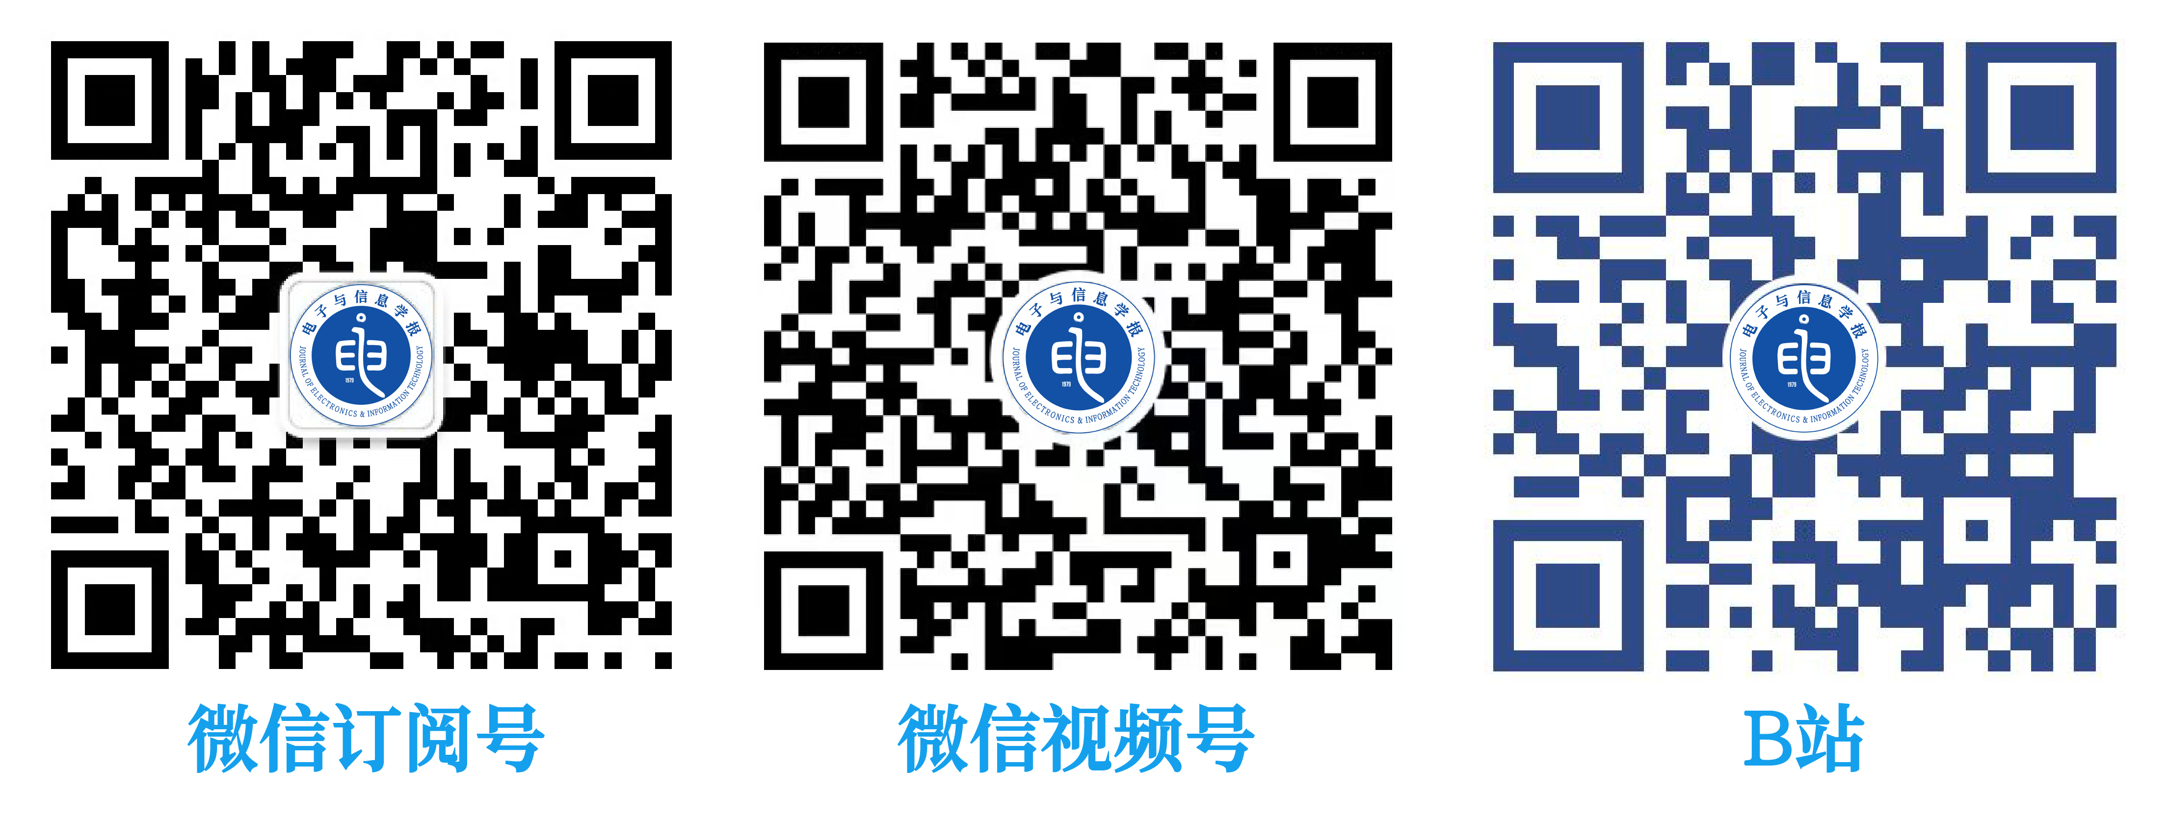
- 宣传支持：学报融媒体平台将为专题重点文章提供全方位宣传服务，包括微信公众号推送（篇均浏览量＞3000）、微信视频号及B站维护等。

七、编辑部联系方式
- 编辑部主任：陈倩，010-58887066；
- 学术编辑：马秀强，微信：M696666；
- 学术编辑：余蓉，010-58887064；
- 学术编辑：廖海贝，010-58887066；
- 技术编辑：刘艳玲，010-58887064。

关于《电子与信息学报》
主办：中国科学院空天信息创新研究院
定位：打造电子与信息领域最具影响力的综合性学术期刊，主要刊登具有创新性、高水平、重要意义的最新科技成果论文及阶段性研究成果。
报道方向：集成电路与芯片设计、信号处理、无线通信、雷达与导航、人工智能、信息安全、计算机技术、医工结合等。详见：《电子与信息学报》重点报道学科方向指南（2025版）
出版周期：单月刊，篇均审稿周期20天，年发文量约500篇。
收录情况：ESCI、EI Compendex、Scopus、CSCD、《北大中文核心期刊要目总览》等。
期刊荣誉：
- 中国卓越行动计划中文领军期刊
- 领域内唯一被科睿唯安ESCI收录的中文期刊
- EI、Scopus、CSCD、北大核心等数据库收录期刊
- 中国计算机学会 (CCF)计算领域推荐期刊分级目录T1类 (最高级别)
- 2025中信所引证报告电子技术类综合评价第1名
- 百种杰出学术期刊
- 中国国际影响力优秀学术期刊
- 中国精品科技期刊
- 中国科学院及国家自然科学基金择优支持期刊

